№5 үлгілі кітапхана –филиалы
Мекен жайы: с. Кеңгір Школьная 20
Телефон: 87102 922526
Электрондық пошта: fil5-kengirbiblio@mail.ru
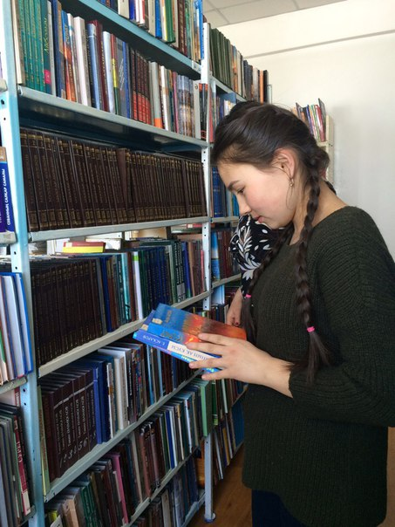
Ауыл құрылғаннан кейін шамамен 1967 жылдан бастап кітапхана халыққа қызмет жасай бастады. Кітапхананың ашылуына жұмыс істеуіне ауылдың тұрғыны Ұлы Отан соғысының ардагері Кузнецов Николай Алексеевичтің зор көмегімен осы кітапхана бой көтерген, оның алғашқы кітапханашысы Пролыгина Галина Петровна қызмет еткен. Одан кейін Сандыбаева Зайра Айтымқызы еңбек еткен. Ауыл тұрғындарының айтуы бойынша мейрімді, жан-жақты білікті кітапханашы болған дейді. 1975жылдан 1984жылға дейін жұмыс жасаған дейді ауылдың қариялары. Қазіргі танда зейнеткер Қарағанды облысында тұрады деген дерек бар. Одан кейін 1984 жылдан 1990 жылыдң тоқырауына дейін Жанабаева Сауле халыққа адал еңбек еткен екен. 1990 жылдан 1996 жылға дейін Сыздықова Уазипа Сейтжанқызы кітапханашы болған. Сол тоқырауда кітапханашылар қысқартылып кітапхананың кітап қоры жергілікті №2 орта мектеп кітапханасы қорына өтзілген.
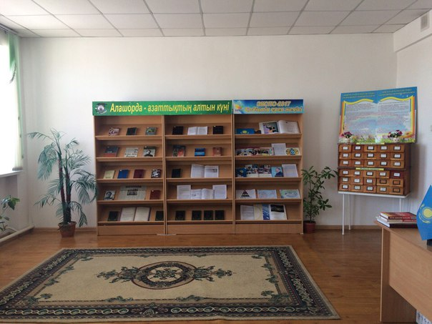
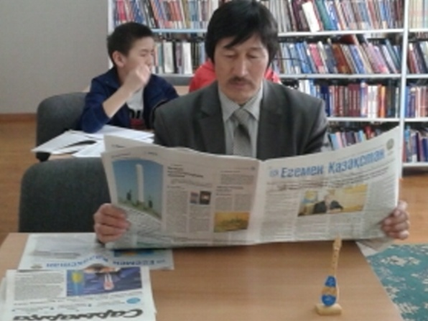
Тоқырау заманынан кейін 2007 жылы сәуір айында Жезқазған қаласының әкімдігінің қаулысының шешімі бойынша «Жезқазған қаласының мәдениет және тілдерді дамыту бөлімінің Қарағанды облысының мәдениет саласын дамытудың 2006-2008 ж.ж. арналған» аймақтық бағдарламасын іске асыру мақсатында 3030 дана кітап қорымен Кеңгір ауылының әкімдік үйінде М.Әуезов атындағы орталықтандырылған кітапхана жүйесінің №5 кітапхана –филиалы ашылды. 2010 жылдың 1-сәуірінен бастап Жезқазған қаласының әкімдігінің «Кітапханаларды қайта ұйымдастыру» туралы қаулысына байланысты «Орталықтандырылған кітапхана жүйесі» ММ-сі құрамына кірді. Кітапхананың оқырманы – 1228, кітап берілімі – 14029, келім саны 12647. Кітапхана интернет желісіне қосылған. «РАБИС» бағдарламасымен жұмыс жүргізуде. 2013 жылы кітап қоры жоспарлы тексерістен өтті, Кітап қорынан 1086 дана кітап, оның ішінде мем.тілде – 326 дана есептен шығарылды. 2015жылы кітап қорынан 250дана мерзімді басылым, оның ішінде мем. тілде-222 дана есептен шығарылды. Бүгінгі күні кітап қоры 7502 дана, оның ішінде мем.тілде – 5604 дананы құрайды. Кітап – 7165 дана, газет -78, журнал 239 , электронды басылым- 20 дананы құрайды. Заман талабына сай толықтырылған электронды басылым 20-дана болса оның ішінде аудиокітап -5, ойын дисклері-8, CD-ROM -7 құрайды.
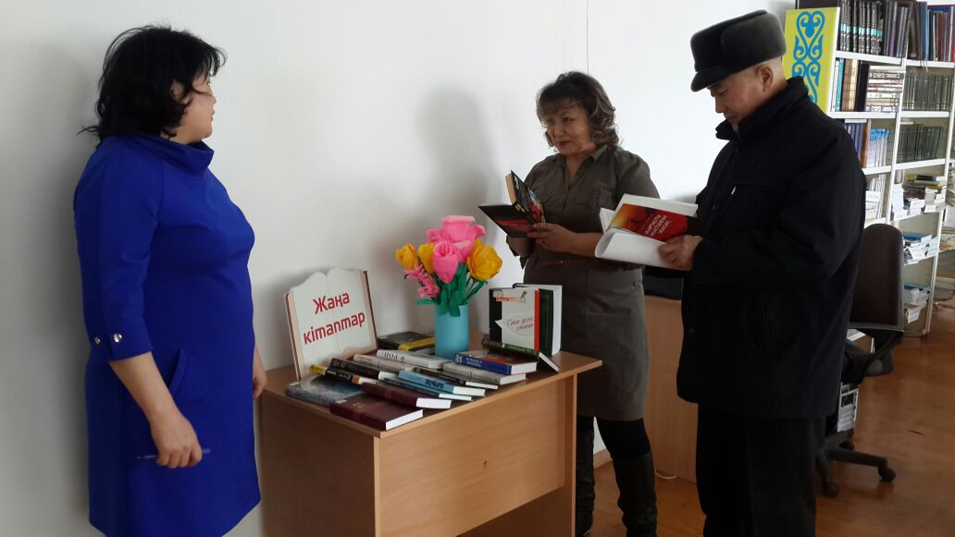
Кітап қорын «Мәдени мұра», «Мемлекеттік тілді және Қазақстан халқының басқа да тілдерін дамыту», «Әдебиеттің әлеуметтік маңызды түрлерін басып шығару» бағдарламасының аясында, «Поэзия жаңа заман әдебиеті», «Современный русский шпионский роман», «Мастер криминальных тайн» , «Әлем ертегілері», «1100 қызықты деректер», «Сарыарқа кітапханасы» сериясы, «Сиқырлы кітап» т.б топтамаларымен толықтырылуда. Жылдан жылға кітап қоры көбейіп, жанарып, оқырман сұраныстары қанағаттандырылуда.
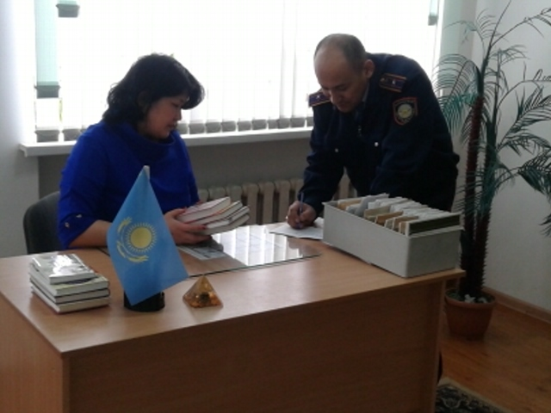
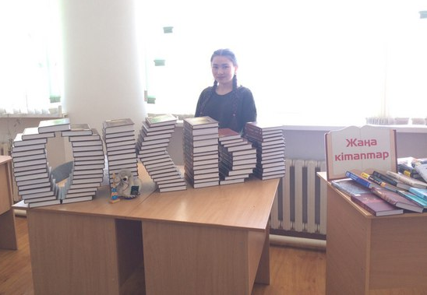
№5 Кеңгір филиалында рухани қазынаны, ондағы кітап қорын насихаттауға байланысты «Жаңа бағдарлама, жаңа мүмкіндіктер» ақпараттық шолу сағаты, «Мемлекеттік тіл менің тілім» атты интеллектуалдық-танымдық сайыс, «жастығын жалын шарпығандар» атты кездесу сағаты, «Ата Заң – елдігімнің еңсесі» аттысаяси сағат, «Қош келдің, әз Наурыз!» атты Салт – дәстүр кеші, «Нашақорлық – ғасыр дерті» атты наразылық сағаты, Үдемелі индустриалдық-инновациялық дамуға Кеңгір селосында ТОО «Capital Projects» құс фабрикасы қызметкерлерімен «Инновация-игілік бастауы» атты ақпарат сағаты, «Ұлытау кітапханасы» сериясы бойынша алынған кітаптарға кітап-көрмесі, «Өлке қаламгерлері» атты кітап -көрмесі т.б ұйымдастырылып тұрады. Кеңгір селолық әкімшілікпен, «Жұлдыз» отбасын қорғау орталығымен, №2 орта мектеппен бірлесе отырып мәдени іс-шараларды бірлесе отырып өткізеді. Кітапхана ауылдық әкімшілк, ауылдық мәдениет үйі, ауылдық дәрігерлік амбулатория және де №2 орта мектеппен тығыз байланыста. «Құқық өмір айнасы» атты дөңгелек үстел, «Ақ босағаның алтын діңгегі әжелер» әжелер сайысы, «Қазақ хандығының төот ғасырлық шежіресі», Ілияс Есенберлиннің «Бір ел бір кітап» акциясы аясында «Көшпенділер» романына байланысты «Қазақстан Алтын Орданың мұрагері» атты тарихи сағат т.б. ұйымдастырылды. «Мақтанышым Тәуелсіз Қазақстан» атты патриоттық сағат, «Алатау бөктері-жаһандық дода алаңы» атты эстафеталық ойын өткізілді т.б.
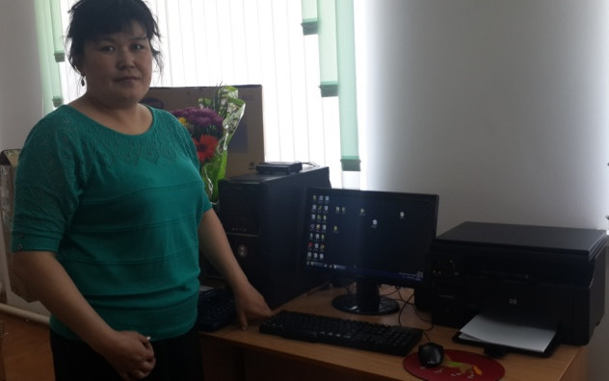
2012 жылы ОКЖ-сі ұйымдастырумен №5 Кеңгір елді мекеніндегі кітапхана – филиалында қалалық «Мәдени мұра – ауылдық кітапханада» атты көшпелі семинар – тренинг ұйымдастырылды.
2014 жылы кітапхана жаңадан ашылған клуб ғимаратының 2-қабатына 3-бөлмелі көлемі 123,4 шаршы метрге көшірілді. №5 Кеңгір кітапхана –филиалына 1 компьютер (компл.) және 1дана МФУ сыйға тартылды.
2015жылдың қаңтар айынаң кітапхана ауылдық модельді кітапхана статусына ие болды.
2014жылы ОКЖ-сі ұйымдастырған жас мамандардың біліктілігін, білімділігін арттыруға арналған «Жас маманның шеберлігі – білімділігінде» атты сайысқа жас кітапханашысы Смағұлова Назира Тлеубайқызы қатыстырып, «Шығармашылық ізденіс» номинациясымен марапатталды.
2015 жылы ОКЖ-сі ұйытқы болуымен «Село кітапханасында: кітапханалық көмек көрсету» көшпелі практикум өткізілді.
2016 жылы ОКЖ-сі С.Сейфуллин атындағы кітапхана ұжымы ауыл оқырмандарына «Жазғы демалыстан білім теңізіне» атты акция өткізді.
2016 жылы ОКЖ-сі Кітапханаларды дамыту ісі және әдістемелік жұмыс бөлімі ұйымдастырған «Рухани мұра.Өлкетану» атты меминардың аясында «Ауылым - ырысы мол құт мекенім»атты шағын энциклопедия шығарды.

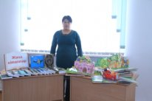
Смағұлова Назира Тлеубайқызы – кітапхана - филиалының меңгерушісі. Білімі жоғары. 1995-1997 жылдары Жезқазған мәдени ағарту училищесінің «Кітапханашы» бөлімін бітіреді. 2007 жылдан бастап осы кітапханада еңбек етеді. Білім деңгейін көтеру мақсатында 2006-2009 жылдары Оңтүстік Қазақстан облысындағы М.Әуезов атындағы мемлекттік университеттің «Кітапханатану және библиография» мамандығы бойынша сырттай бітіріп шықты. 2015 жылдан бастап №5 үлгілі кітапхана –филиалы болып, меңгерушісі болды. Жан-жақты білімін кітап, мерзімді басылымдар арқылы шыңдауға көңіл аударады. Оқырманның ой-өрісін кеңейтуге, жан-жақты біліммен сусындатуға, өскелең ұрпақтарды тәрбиелеуге, оларды жаңа өмірге қалыптастыруға, оқырманға рухани байлық сыйлап, оқырмандар игілігі үшін еңбек етуде. Түрлі іс-шаралар ұйымдастырудың нәтижесі тәрбиелік тағылымдық мәні мол іс-шаралар өткізуге үлесін қосуда.
Назира Тлеубайқызы кітапхана ұжымы мен оқырмандар арасында белсенді дәнекер, өз жұмысын жақсы білетін білікті кітапханашы ретінде танымал. Жеке қасиеті мен мінезінің ерекшелігі: белсенділік, ілтипаттылық, жауаптылық. Өз жұмысына берілгендікпен, кәсіби ойын жеткізе алатындығымен ерекшеленеді.
2007 жылғы Наурыз мерекесі аясында ұйымдастырылған «Наурыз – дәстүр: жаңарудың жарқын мерекесі» атты сайыста 1 дәрежелі дипломмен марапатталды.
2009 жылы Жезқазғанның 55-жылдығына арналған қалалық іс-шарада «Жас кітапханашы» номинациясы бойынша әкімнің сыйлығын алды, селолық кітапхананың үлгілі кітапханасы атпен Мәдениет және тілдерді дамыту бөлімінің сыйлығын алды.
2014 жылы Жезқазған қалалық әкімнің «Ауыл мәдениетінің үздік» номинациясы және 100000 теңге ақшалай сыйлықтың иегері
2014жылы С.Сейфуллин атындағы орталықтандырылған кітапханалар жүйесі КММ-сінің Жезқазған қаласының 60 жылдығы аясында өткен, «Жас маманның шеберлігі-білімділігінде» атты сайыста «Шығармашылық ізденіс» атты номинациясымен марапатталды.

